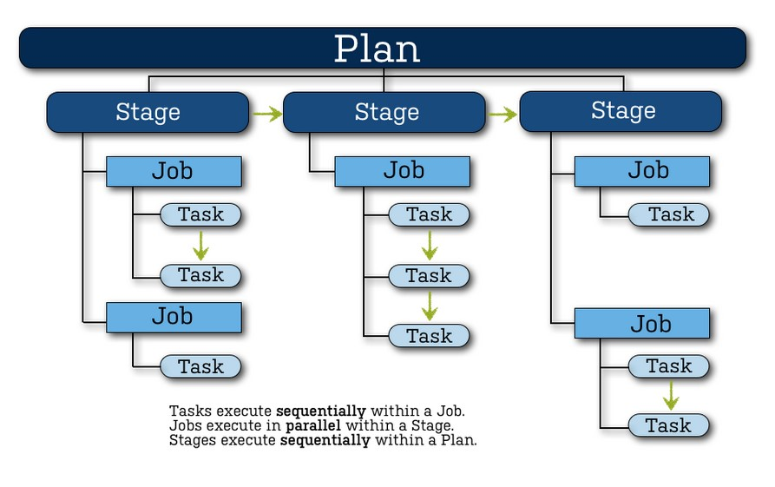

**Проект**

Проект представляет собой коллекцию планов. Проекты позволяют легко группировать и идентифицировать планы, которые логически связаны друг с другом. Они особенно полезны при создании отчетов по нескольким планам.

Проект:

* имеет один или более планов;
* предоставляет отчётность (например, с помощью настенного экрана) по всем планам в проекте;
* управляет разрешениями для планов;
* предоставляет ссылки на другие приложения;

Вы можете создать новый проект при создании плана.

**План**

План определяет всё, что касается вашего *процесса непрерывной интеграции* (CI) в Bamboo.

План:

* по умолчанию имеет один этап (stage), но может использоваться для группировки заданий в несколько этапов;
* обрабатывает серию из одного или нескольких этапов, которые выполняются последовательно с использованием одного и того же репозитория;
* указывает репозиторий по умолчанию;
* указывает, как инициируется сборка (triggering), а также инициирующие зависимости между планом и другими планами в проекте;
* задает уведомления о результатах сборки;
* указывает, у кого есть разрешение на просмотр и настройку плана и его заданий;
* обеспечивает определение переменных плана;

Каждый план принадлежит проекту.

**Этап (Stage)**

Разделяет групповые задания на отдельные шаги (***jobs***) в рамках процесса построения плана. Например, у вас может быть процесс сборки, состоящий из этапа компиляции, за которым следуют несколько шагов тестирования.

Вы можете создать отдельные этапы Bamboo для представления каждого из этих шагов.

Этап:

* должен иметь хотя бы одно задание (джобу, job);
* параллельно обрабатывает свои задания на нескольких агентах (если они доступны);
* должен успешно завершить все свои задания (джобы), прежде чем можно будет обработать следующий этап плана;
* может производить артефакты, которые можно сделать доступными для использования на следующем этапе.

Каждый план должен содержать по крайней мере один этап.

**Задания (Jobs)**

Задание — это отдельная единица сборки в плане, состоящая из одной или нескольких задач (tasks). Задания на этапе будут выполняться параллельно, если доступно достаточное количество агентов Bamboo и достаточный размер вашей лицензии. Работа: Обрабатывает серию из одной или нескольких задач, последовательно выполняемых одним и тем же агентом. Управляет порядком выполнения задач. Собирает требования отдельных задач в задании, чтобы эти требования можно было сопоставить с возможностями агента. Определяет артефакты, которые будет создавать сборка. Можно использовать артефакты, созданные на предыдущем этапе. Каждый план должен содержать хотя бы одно задание.

**Задачи (Tasks)**

Задача — это небольшая единица работы, например проверка исходного кода или запуск скрипта. Задачи настраиваются в рамках задания и выполняются в рабочем каталоге Bamboo.

Bamboo может иметь два типа задач:

Build tasks:

Будет выполняться последовательно в порядке, указанном в задании; если задача сборки завершится неудачно, все последующие задачи выполняться не будут.

Final tasks:

Будет запускаться последовательно после завершения задач сборки; окончательные задачи всегда будут выполняться, независимо от того, завершаются ли какие-либо задачи сборки или другие окончательные задачи; финальные задачи будут выполнены, даже если вы остановите сборку вручную

<https://docs.atlassian.com/bamboo-specs-docs/6.9.0/specs.html?yaml#job>

Дополнить примерами